MINITOUR CAPODANNO A VARSAVIA
VARSAVIA / CZESTOCHOWA / CRACOVIA / AUSCHWITZ

DAL 30 DICEMBRE 2026 AL 04 GENNAIO 2027
da € 899 quota per persona
6 giorni e 5 notti | MEZZA PENSIONE

LA QUOTA COMPRENDE
- Volo internazionale da Roma o Milano
- 1 bagaglio a mano piccolo a persona da riporre sotto il sedile
- 1 bagaglio da stiva a persona di max 15 kg (soggetto a riconferma alla partenza)
- 7 notti in hotel 4* (o similare)
- Pernottamento e prima colazione
- 3 cene in hotel (bevande escluse)
- Guida locale parlante italiano
- Bus GT durante le visite città
- Guida locale a Varsavia (intera giornata)/Cracovia (intera giornata)/ Auschwitz (mezza giornata)/Wielizcka (mezza giornata)/Breslavia (mezza giornata)
- Radioguide auricolari

LA QUOTA NON COMPRENDE
- Tasse aeroportuali 200€ a persona (obbligatorie e soggette a riconferma alla prenotazione)
- Quota gestione pratica 80€ a persona (obbligatoria che comprende assicurazione medico-bagaglio-annullamento e assistenza h24 dall’Italia)
- Pacchetto ingressi ai monumenti e 90€ a persona (obbligatorio da pagare alla prenotazione)
- Bevande extra durante i pasti
- Tassa di soggiorno da pagare all’arrivo in hotel
- Tutto ciò non citato nella voce “la quota comprende”


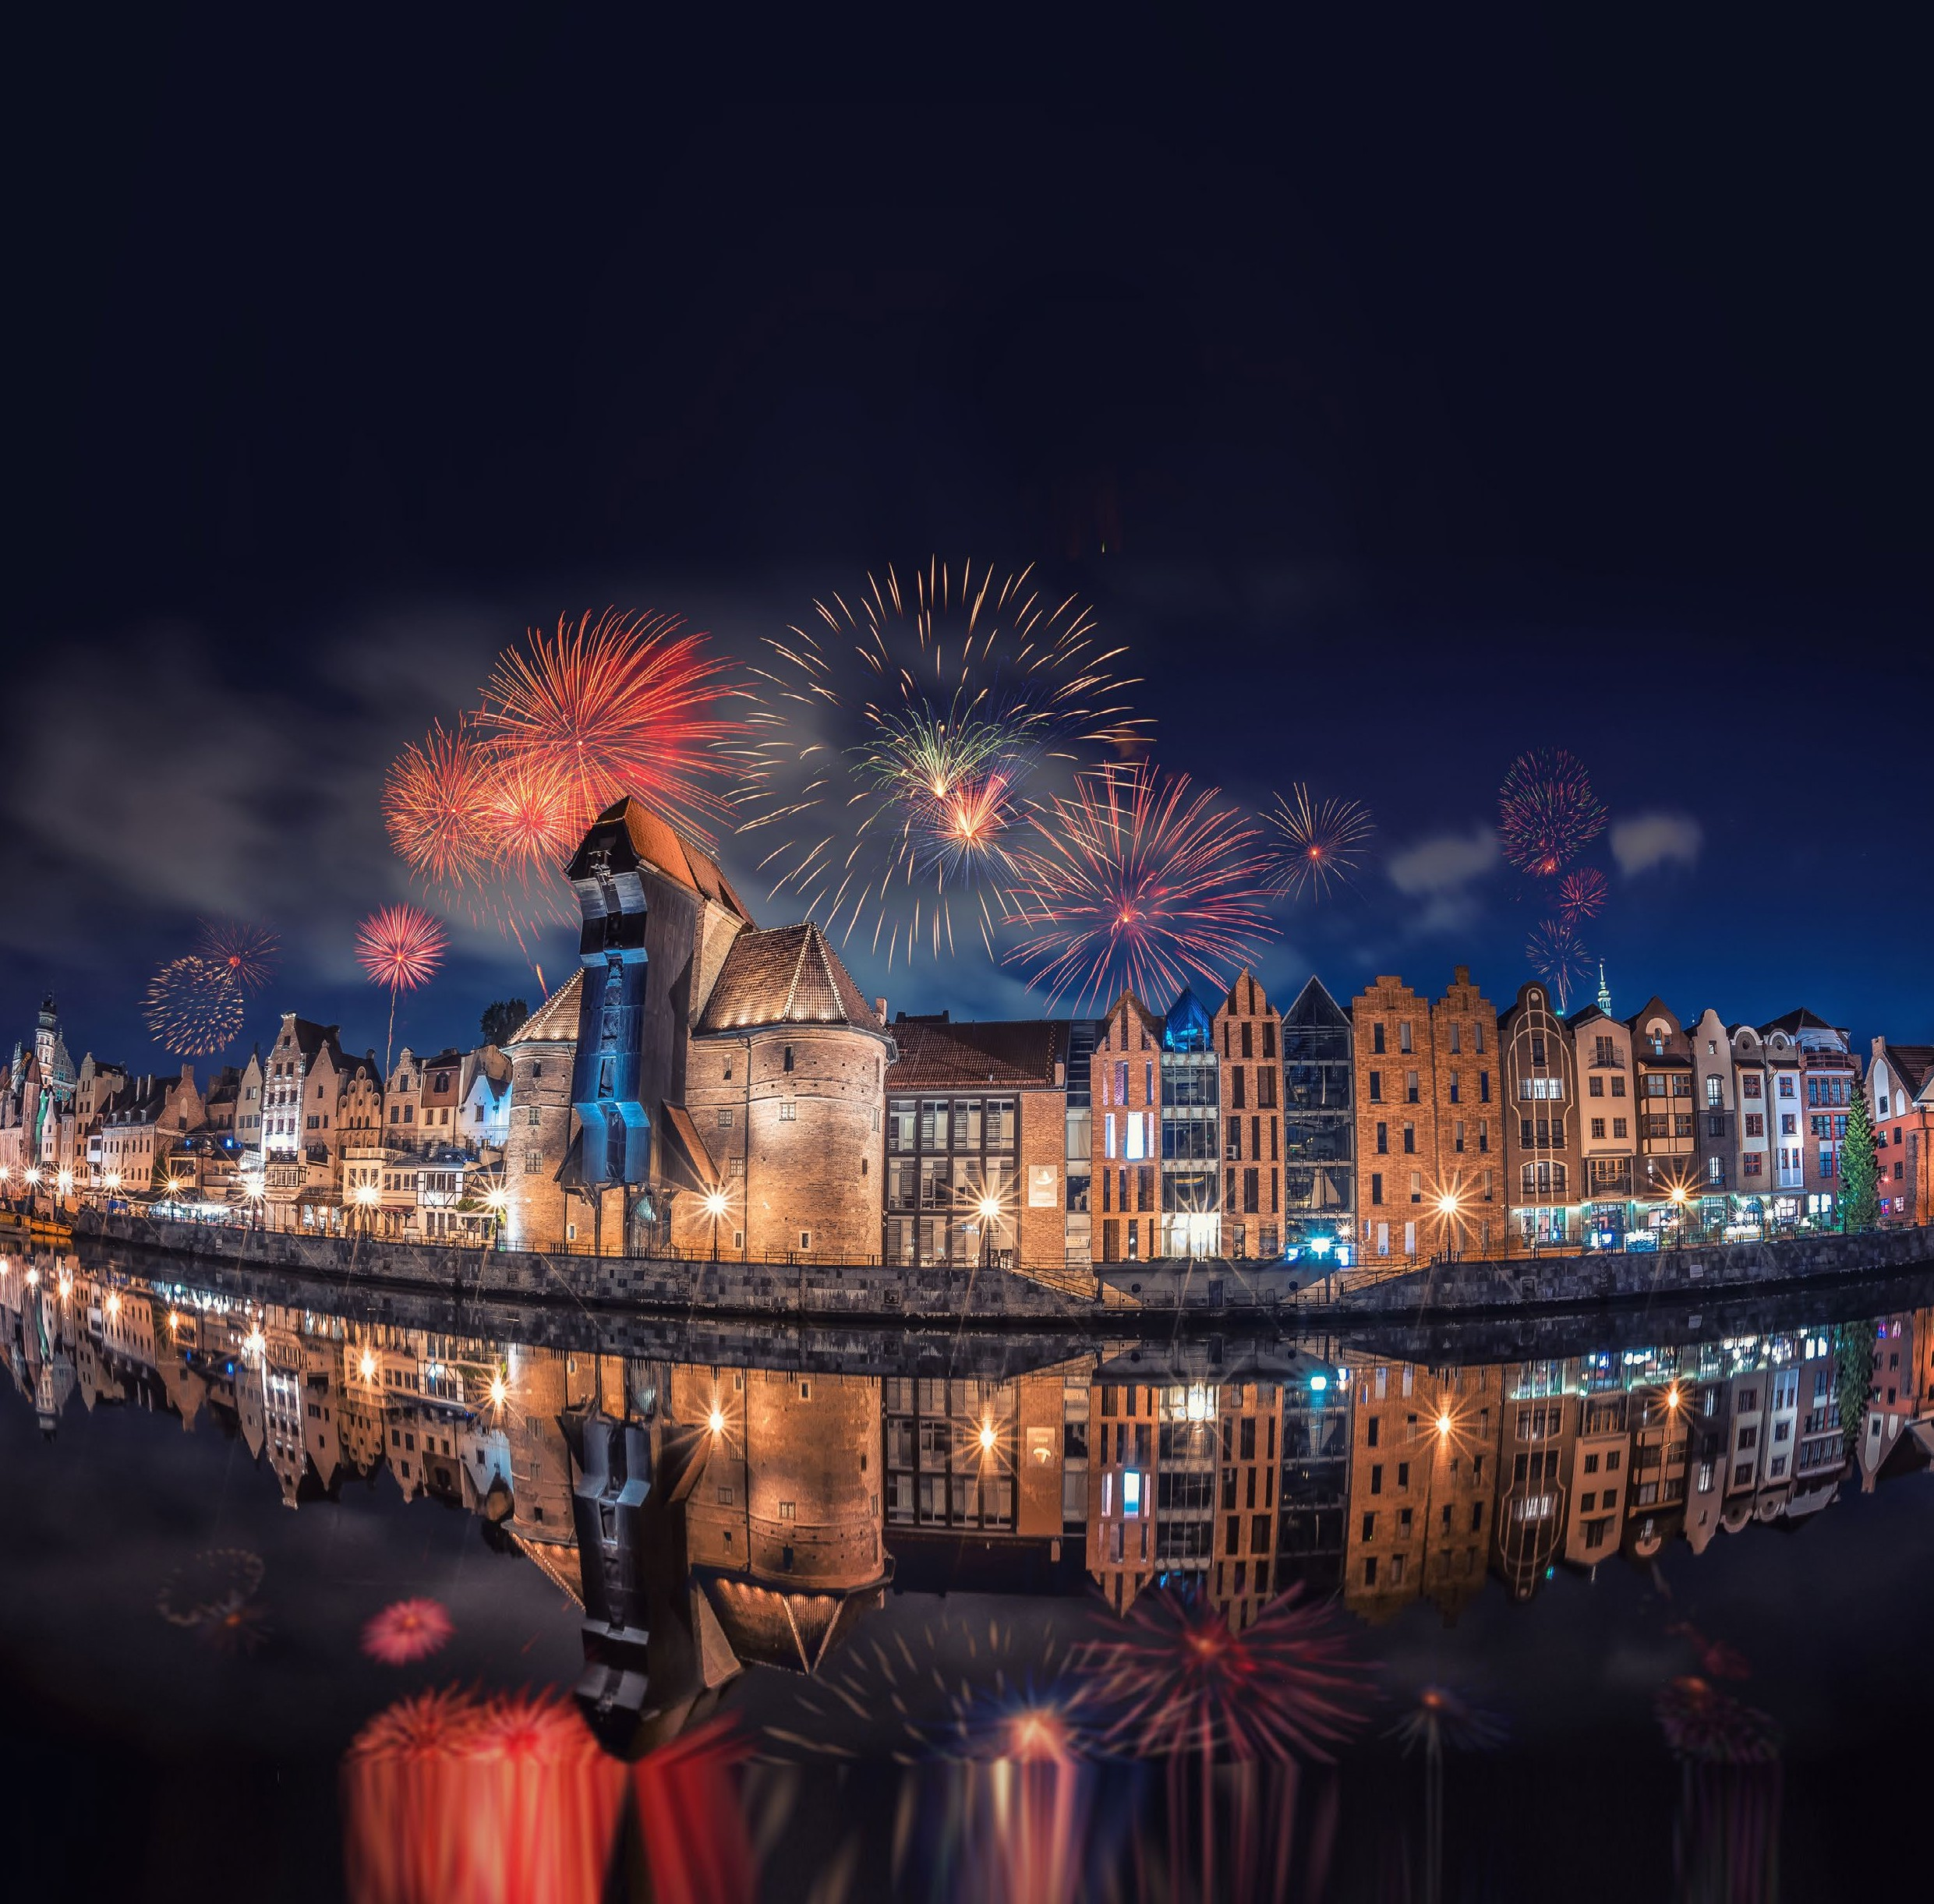



IMG26-27


Minitour Capodanno a Varsavia
PER INFORMAZIONI
+39 0698378037 - booking@4utravel.it - www.4utravel.it
Varsavia / Czestochowa / Cracovia / Auschwitz

DATA DI PARTENZA | QUOTA IN DOPPIA | TASSE AEROPORTUALI | SUPPL. SINGOLA | RID. 3° LETTO ADULTO | RIDUZIONE BAMBINO 2-11 ANNI
Dal 30 dicembre 2026 al  04 gennaio 2027 | 899 € | 200 € | 270 € | NO RIDUZIONE | 40 €

PROGRAMMA DI VIAGGIO
1° Giorno: - 30 dicembre: ITALIA / VARSAVIA
Partenza dall’Italia con volo diretto per Varsavia. Arrivo e trasferimento autonomo in hotel (trasferimenti collettivi su richiesta con supplemento). Incontro con gli altri partecipanti e con la guida alle 19:00. Cena e pernottamento in hotel.
2° Giorno – 31 dicembre: VARSAVIA
Prima colazione in hotel. Incontro alle ore 09:00 e inizio della visita guidata di Varsavia per l’intera giornata. Il programma prevede la visita del centro storico, comprendente la Città Vecchia e la Città Nuova, con i loro numerosi scorci e luoghi rappresentativi, tra cui la vivace Piazza del Mercato e l’imponente Palazzo della Cultura e della Scienza, testimonianza del periodo comunista del dopoguerra. Si percorrerà inoltre il Tratto Reale, elegante arteria cittadina caratterizzata da edifici storici, palazzi, chiese e monumenti. Completamente distrutta durante la Seconda Guerra Mondiale, Varsavia è stata ricostruita in modo straordinario, diventando un caso unico tra le città inserite nel Patrimonio Mondiale UNESCO grazie all’eccezionale opera di restauro. La visita proseguirà nel romantico Parco Łazienki, dove si
trovano il monumento dedicato a Chopin e il Palazzo sull’Acqua, per concludersi con il Palazzo di Wilanów, antica residenza estiva reale conosciuta come la “Versailles polacca”. Possibilità di prenotare il cenone di Capodanno in ristorante esterno all’hotel (facoltativo). Pernottamento in hotel.
3° Giorno – 01 gennaio: VARSAVIA / CZĘSTOCHOWA / CRACOVIA
Prima colazione in hotel. Partenza per Częstochowa. Tempo libero per il pranzo. Visita del più importante luogo di pellegrinaggio della Polonia, celebre per la presenza della Madonna Nera. In considerazione della festività, alcune sezioni del complesso potrebbero non essere visitabili. Proseguimento per Cracovia. Cena e pernottamento in hotel.
4° Giorno – 02 gennaio: CRACOVIA / WIELICZKA / CRACOVIA
Prima colazione in hotel. Mattinata dedicata alla visita di Cracovia, la città più monumentale della Polonia e una delle poche a essere stata risparmiata dalle distruzioni della Seconda Guerra Mondiale. Il suo centro storico è riconosciuto come Patrimonio dell’Umanità UNESCO.
La visita comprende la collina di Wawel, affacciata sul fiume Vistola, con il Castello Reale in stile rinascimentale e la Cattedrale, che custodisce la Cappella di Sigismondo, capolavoro del Rinascimento polacco, caratterizzata dalla cupola realizzata da Bartolomeo Berrecci e dai monumenti funerari attribuiti alla famiglia Gucci. Attraversando la grande Piazza del Mercato, autentico museo a cielo aperto, si potranno ammirare il Municipio, la Basilica di Santa Maria e gli eleganti palazzi del centro storico. Tempo libero per il pranzo. Nel pomeriggio escursione a Wieliczka per la visita della storica miniera di salgemma, un affascinante mondo
sotterraneo composto da sale decorate, cappelle e laghi sotterranei, anch’esso riconosciuto come Patrimonio dell’Umanità UNESCO. Rientro a Cracovia. Tempo libero a disposizione per passeggiare nel centro storico o rilassarsi nei caratteristici caffè della Piazza del Mercato. Cena e pernottamento in hotel.
5° Giorno – 03 gennaio: CRACOVIA / AUSCHWITZ / CRACOVIA
Prima colazione in hotel. Giornata dedicata all’approfondimento di una delle pagine più tragiche della storia contemporanea: l’Olocausto. Escursione ad Auschwitz-Birkenau, il più noto complesso di campi di concentramento e sterminio nazisti, luogo simbolo della memoria storica europea. Rientro a Cracovia e pranzo libero. Nel pomeriggio visita del quartiere di Kazimierz, storica sede di una delle più importanti comunità ebraiche d’Europa. Reso celebre dal film Schindler’s List, oggi rappresenta uno dei quartieri più vivaci e affascinanti della città.
Cena libera e pernottamento.
NB: Si consiglia di cenare in uno dei caratteristici ristoranti del centro storico, che offrono ancora oggi un ottimo rapporto qualità-prezzo
6° Giorno – 04 gennaio: CRACOVIA / ITALIA
Prima colazione in hotel. Trasferimento autonomo in aeroporto (trasferimenti collettivi su richiesta con supplemento) in tempo utile per il volo di rientro. Arrivo in Italia e fine dei servizi.

*** l’ordine delle visite potrà essere cambiato per esigenze organizzative senza modificare i contenuti del programma ***
NOTE IMPORTANTI:
- La dicitura “o similare” indica che, in base alla disponibilità, potremmo utilizzare strutture alberghiere alternative rispetto a quelle menzionate nel programma.
- Cenone di Capodanno opzionale – il supplemento verrà disponibile a novembre 2026
- In caso di orari dei voli non compatibili con i pasti; sarà fornito una colazione al sacco o una cena fredda in camera
- A Częstochowa durante le festività molti monumenti potrebbero essere chiusi
- 3° letto adulto NO RIDUZIONE
- A causa dell’esiguo numero di triple nelle strutture alberghiere, potrebbe essere necessario alloggiare in 2 camere (1 doppia + 1 singola), senza alcun costo aggiuntivo. Circa una settimana prima della partenza sarà riconfermata la sistemazione
- Tassa di soggiorno da pagare all’arrivo in hotel
- Trasferimenti collettivi su richiesta e con supplemento da richiedere al momento della prenotazione
HOTEL previsti CAT. 4* (o similari)
VARSAVIA | Hotel Mercure Warszawa Centrum
CRACOVIA | Hotel INX Design

PACCHETTO INGRESSI
VARSAVIA | Palazzo Wilanow
CRACOVIA | Palazzo Reale, Cattedrale, Sinagoga Remuh
WIELICZKA | Miniera di sale
CZĘSTOCHOWA | Santuario della Madonna Nera

